**LAPORAN**

**PRATIKUM PEMOGRAMAN WEB**

**“Javascript”**



**DISUSUN OLEH :**

|  |  |  |
| --- | --- | --- |
| **NAMA** | **:** | **Dio Rizki Andrian** |
| **NIM** | **:** | **19076005** |
|  |  |  |

**PENDIDIKAN TEKNIK INFORMATIKA DAN KOMPUTER**

**JURUSAN TEKNIK ELEKTRONIKA**

**FAKULTAS TEKNIK**

**UNIVERSITAS NEGERI PADANG**

**2021**

**A. Tujuan**

Setelah mengikuti perkuliahan ini diharapkan mahasiswa mampu:

1. Memahami tentang struktur javascript

2. Memahami tentang pemrograman di javascript

3. Memahami tentang pemakaian obyek dan form

**B. Alat dan Bahan**

1. Komputer
2. Browser Internet (IE/Mozilla Firefox/Google Chrome)
3. Editor (NotePad++)

**c. Teori Singkat**

Setelah Anda berlatih dan menguasai segi tampilan dari web menggunakan HTML dan

CSS, sudah saatnya Anda berlatih untuk mengenal pemrograman web yang sebenarnya,

yaitu pemrograman skrip. Mulai dari tahap ini Anda akan belajar JavaScript sebagai skrip

dasar yang dikenal semua browser (skrip pada sisi client). Anda tidak akan langsung

melompat belajar skrip dari sisi server, karena skrip dari sisi server akan selalu memaksa

Anda untuk menggunakan satu produk tertentu (ASP, CF, PHP, dan lain-lain), dan

biasanya Anda akan menjadi fanatik pada satu produk saja tanpa mengetahui kemampuan

produk lain. Anda juga tidak akan belajar bahasa pemrograman Java secara khusus, karena

Java fokusnya adalah portabilitas, bukan pada web saja. Disamping JavaScript, bilamana

waktu memungkinkan Anda nantinya juga akan berlatih menggunakan VBScript (salah

satu anggota keluarga Visual Basic yang mencakup VB, VBScript, VBA/macro, ASP,

VB.net, dan ASP.net).

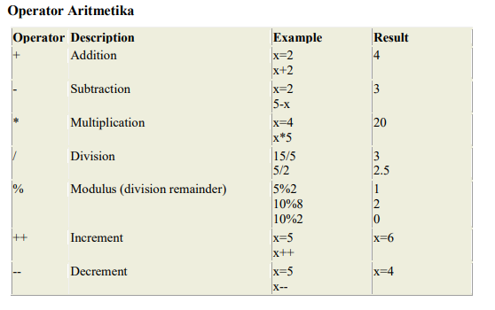

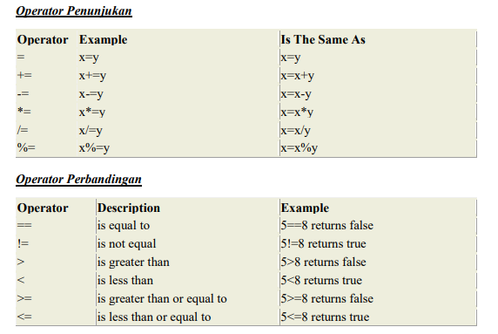

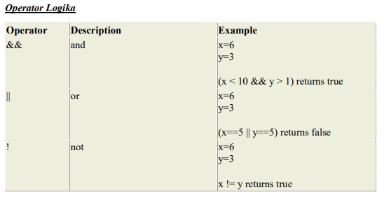

**D. Langkah Kerja**

Latihan HTML

**6. 1. Operasi Dasar Aritmatika**

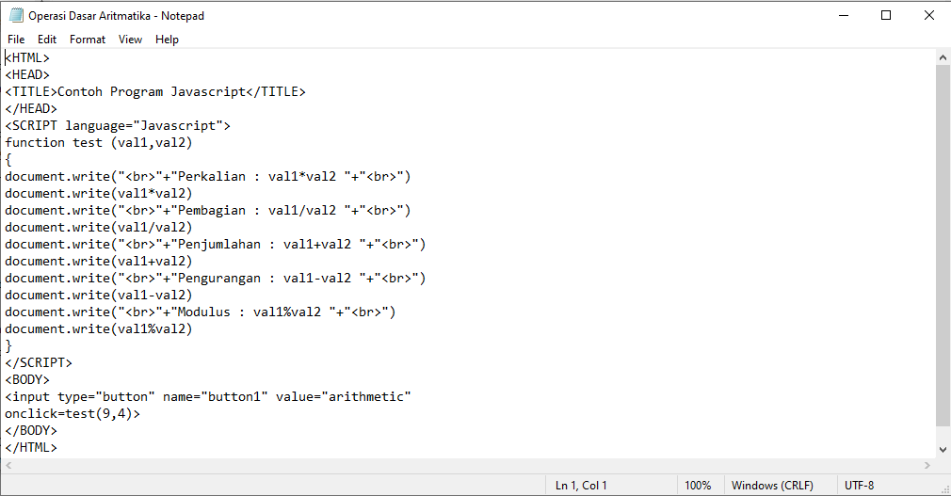

**Output**



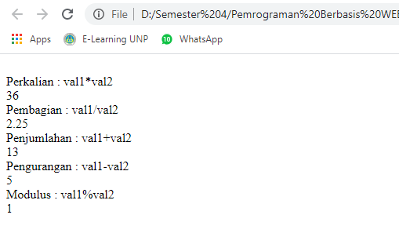

**6. 2. Operasi Relational**

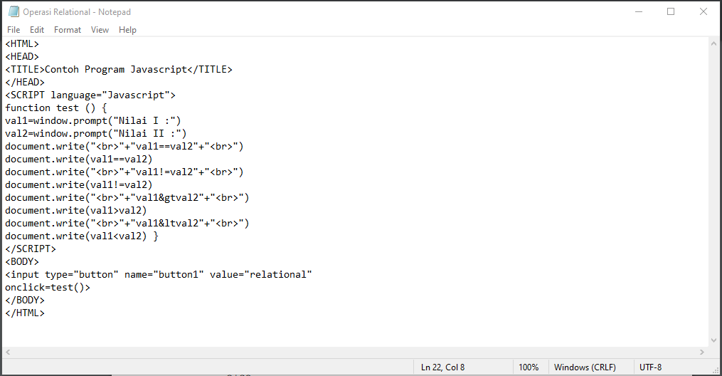

**Output**

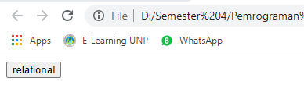

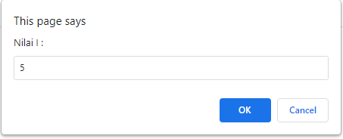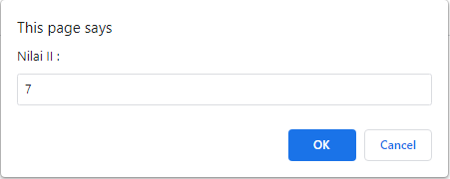

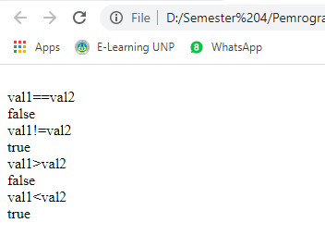

**6. 3. Seleksi kondisi (if..else)**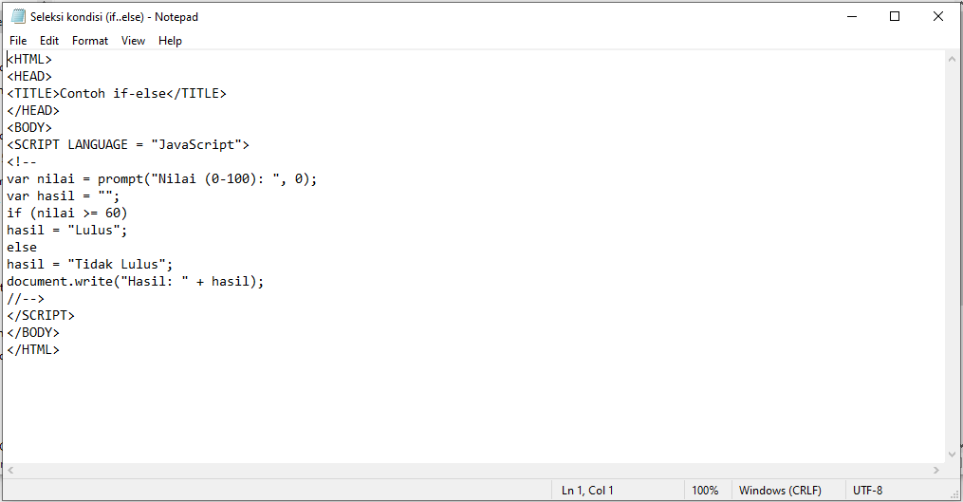

**Output**

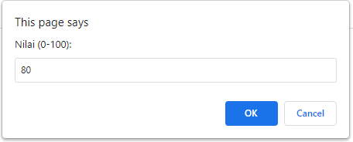

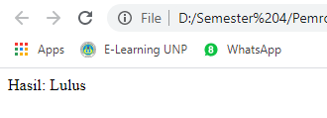

**6. 4. Penggunaan operator switch untuk seleksi kondisi**

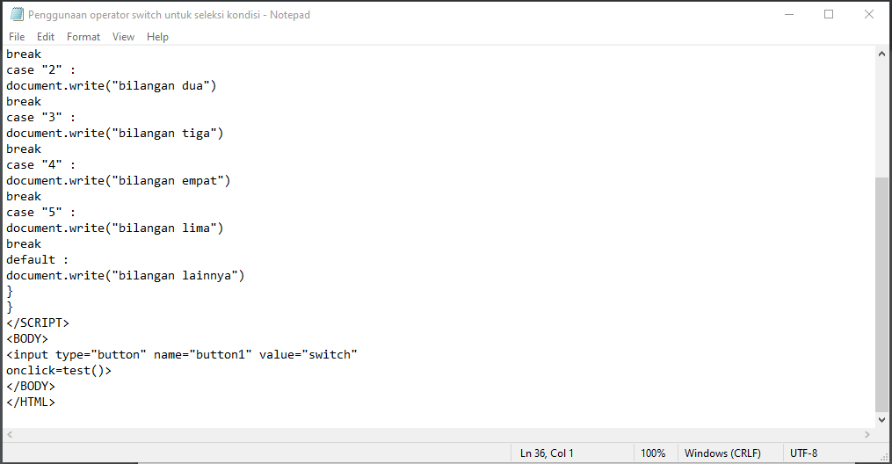

**Output**

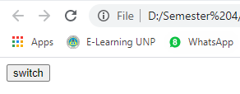

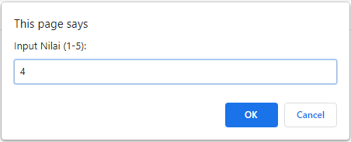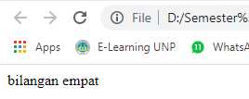

**6. 5. Pemakaian looping < for >**

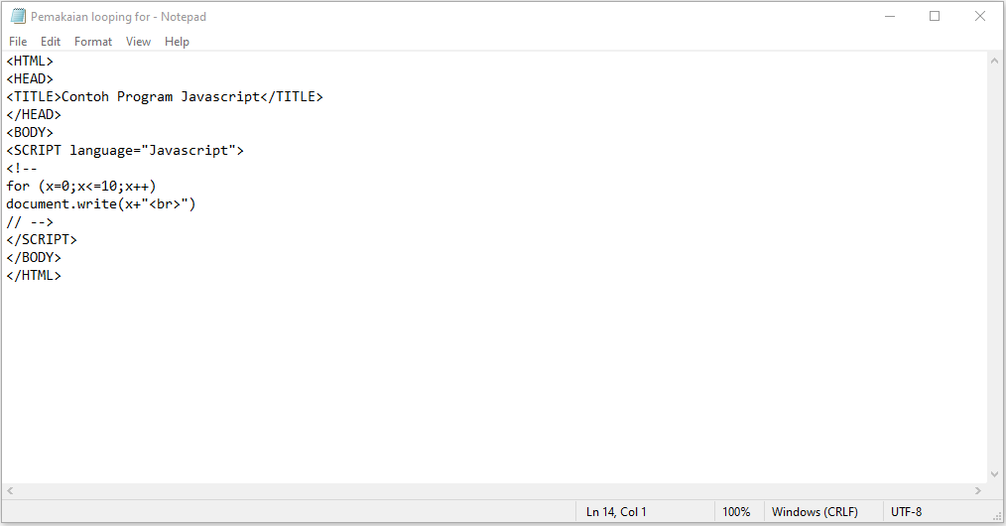

**Output**

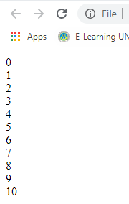

**6. 6. Pemakaian looping < do..while >**

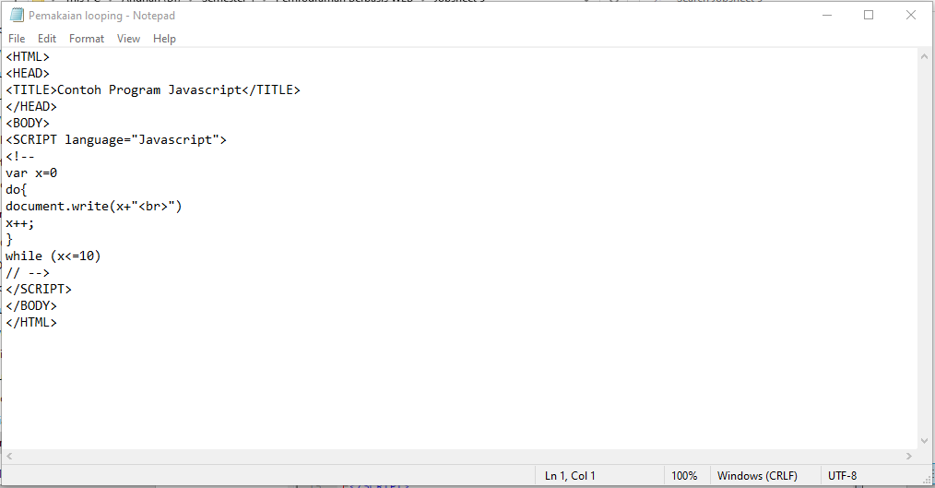

**Output**

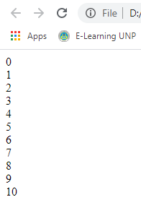

**6. 7. Pemakaian looping < while >**

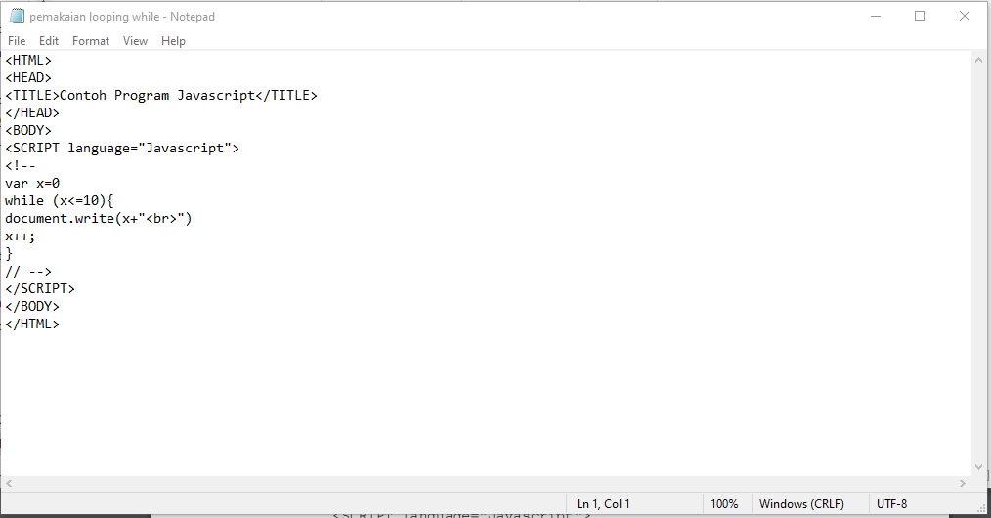

**Output**



**4. 8. Pembuatan Form**

**A. Form input**

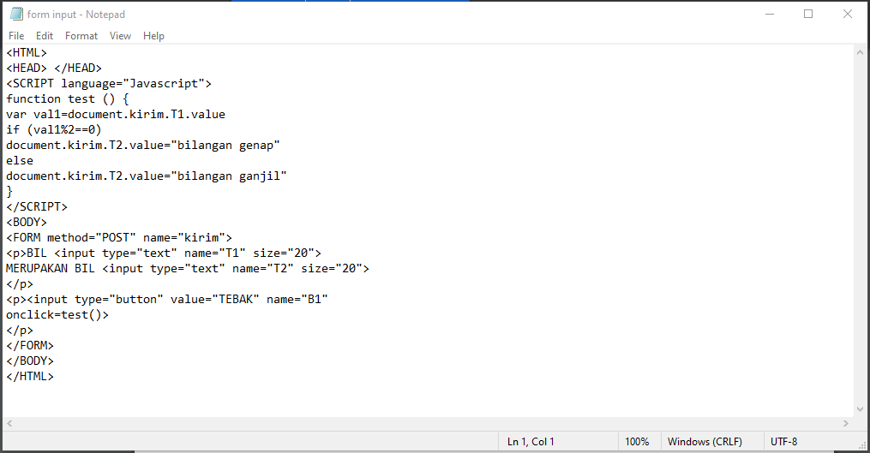

**Output**

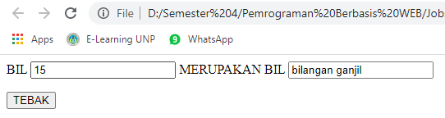

**B. Form output**

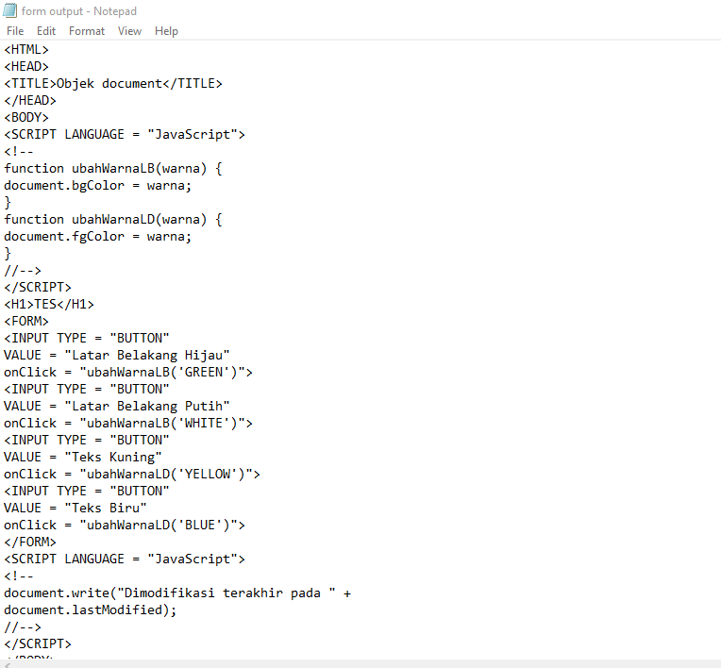

**Output**

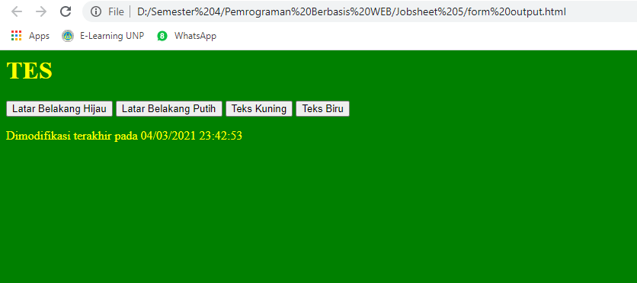

**Tugas:**

**Tugas 1**

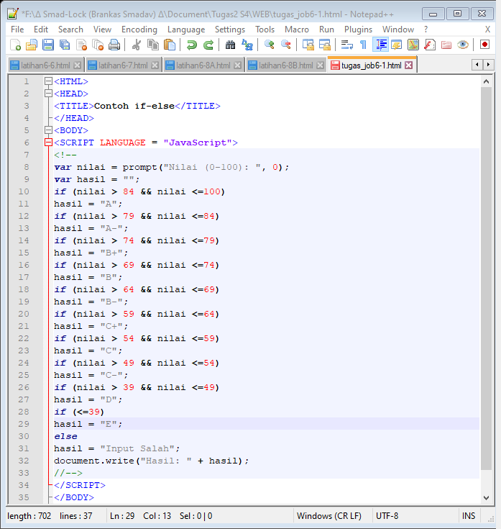

<HTML>

<HEAD>

<TITLE>Contoh if-else</TITLE>

</HEAD>

<BODY>

<SCRIPT LANGUAGE = "JavaScript">

<!--

var nilai = prompt("Nilai (0-100): ", 0);

var hasil = "";

if (nilai > 84 && nilai <=100)

hasil = "A";

if (nilai > 79 && nilai <=84)

hasil = "A-";

if (nilai > 74 && nilai <=79)

hasil = "B+";

if (nilai > 69 && nilai <=74)

hasil = "B";

if (nilai > 64 && nilai <=69)

hasil = "B-";

if (nilai > 59 && nilai <=64)

hasil = "C+";

if (nilai > 54 && nilai <=59)

hasil = "C";

if (nilai > 49 && nilai <=54)

hasil = "C-";

if (nilai > 39 && nilai <=49)

hasil = "D";

if (<=39)

hasil = "E";

else

hasil = "Input Salah";

document.write("Hasil: " + hasil);

//-->

</SCRIPT>

</BODY>

</HTML>CSS Navigasi.css

**Output**

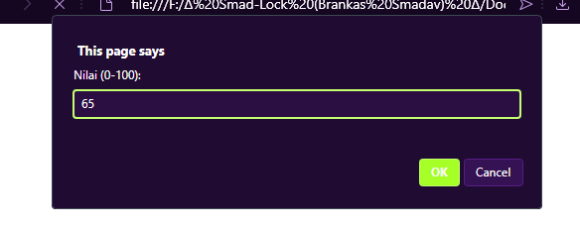



**Penjelasan :**

Dalam program di atas akan menampilkan nilai huruf. Namun kita memasukkan dengan nilai angka terlebih dahulu. Yang nantinya akan dikonversi menjadi nilai huruf. Konversinya yaitu :

0 - 39 = E

40 - 49 = D

50 - 54 = C

55 - 59 = C

60 - 64 = C+

65 - 69 = B

70 - 74 = B

75 - 79 = B+

80 - 84 = A

85 - 100 = A

**2**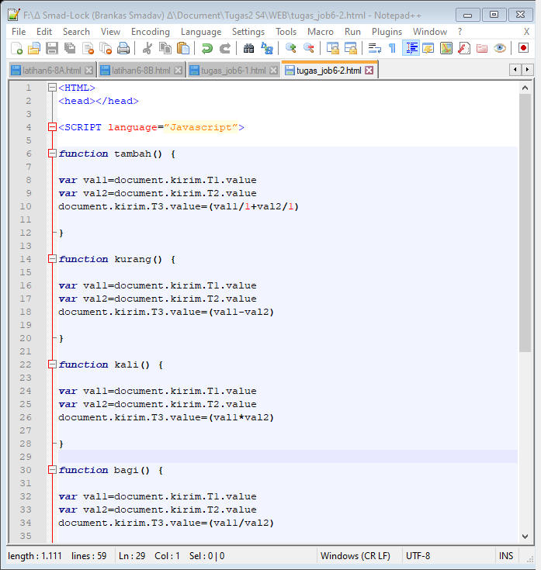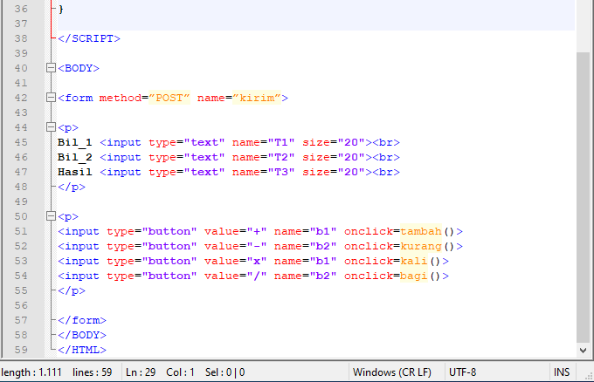

<HTML>

<head></head>

<SCRIPT language=”Javascript”>

function add() {

var val1=doc.sent.n1.value

var val2= doc.sent.n2.value

doc.sent.n2.value=(val1/1+val2/1)

}

function min() {

var val1= doc.sent.n1.value

var val2= doc.sent.n2.value

doc.sent.n3.value=(val1-val2)

}

function multiply() {

var val1= doc.sent.n1.value

var val2= doc.sent.n2.value

doc.sent.n3.value=(val1*val2)

}

function divide() {

var val1= doc.sent.n1.value

var val2= doc.sent.n2.value

doc.sent.n3.value=(val1/val2)

}

</SCRIPT>

<BODY>

<form method=”POST” name=”kirim”>

<p>

Bilangan 1 <input type="text" name="n1" size="20"><br>

Bilangan 2 <input type="text" name="n2" size="20"><br>

Hasil <input type="text" name="n3" size="20"><br>

</p>

<p>

<input type="button" value="+" name="b1" onclick=tambah()>

<input type="button" value="-" name="b2" onclick=kurang()>

<input type="button" value="x" name="b1" onclick=kali()>

<input type="button" value="/" name="b2" onclick=bagi()>

</p>

</form>

</BODY>

</HTML>

**Output**

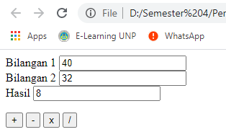

**Penjelasan :**

Dalam program tugas kita ini membuat sebuah kalkulator yang bisa difungsikan seperti kalkulator pada umumnya, yang pertama ada menu tambah, kali, kurang dan bagi, pertama kita inputkan bilangan pertama pada kolom pertama bilangan kedua pada kolom kedua, lalu kita klik pilihan perhitungan yang akan kita gunakan.